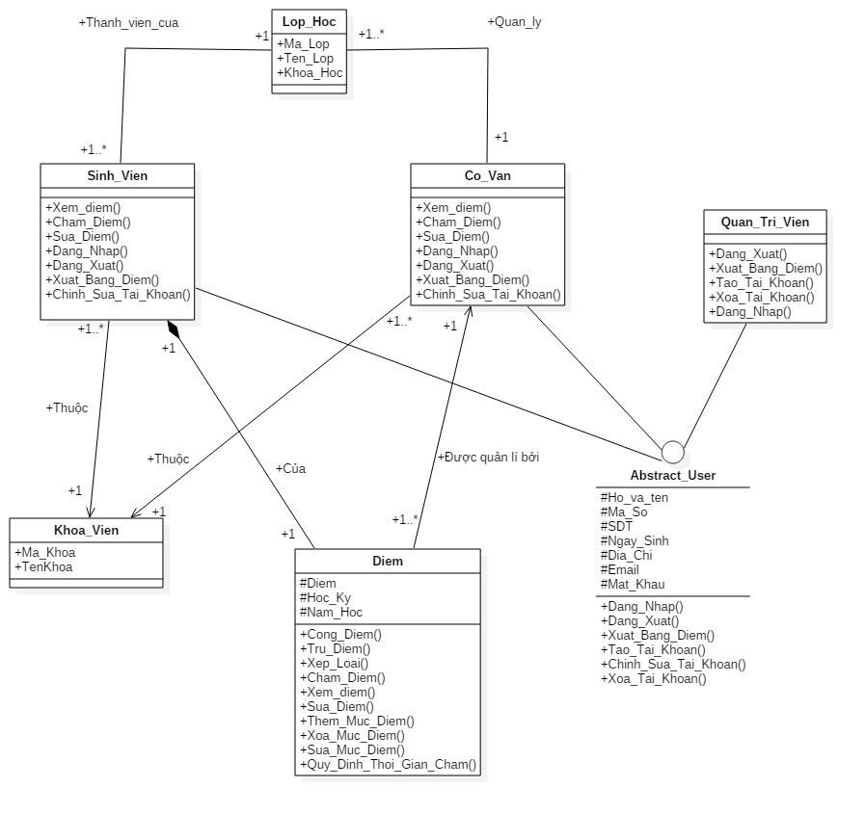

Sơ đồ lớp hệ thống quản lý điểm rèn luyện